Ricardo Paz González

KINAL  IN4BM - 2017457

**TOPOLOGIA 7**

**Subneteo IPv4**

**12.0.0.0/9**

**150,000 hosts - 255.252.0.0**

11111111.10000000.00000000.00000000 (255.128.0.0)

11111111.11111100.00000000.00000000

*262,144 host en total*

6 bits para subred: 64 subredes

2 bits para hosts: 4 host por subred

**100,000 hosts - 255.254.0.0**

11111111.10000000.00000000.00000000 (255.128.0.0)

11111111.11111110.00000000.00000000

*131,072 hosts en total*

7 bits para subred: 128 subredes

1 bits para host: 2 host por subred

**30,000 hosts - 255.255.128.0**

11111111.10000000.00000000.00000000 (255.128.0.0)

11111111.11111111.1000000.00000000

*32,768 hosts en total*

1 bit para subred: 2 subredes

7 bits para host: 128 host por subred

**500 hosts - 255.255.254.0**

11111111.10000000.00000000.00000000 (255.128.0.0)

11111111.11111111.1111110.00000000

*512 hosts en total*

7 bits para subred: 128 subredes

1 bits para host: 2 hosts por subred

**2 hosts - 255.255.255.252**

11111111.10000000.00000000.00000000 (255.128.0.0)

11111111.11111111.11111110.11111100

*4 hosts en total*

6 bits para subred: 64 subredes

2 bits para host: 4 hosts por subred

**Tabla de Rangos**

**150,000 hosts - 255.252.0.0**

12.0.0.0

12.3.255.255

**100,000 hosts - 255.254.0.0**

12.4.0.0

12.5.255.255

**30,000 hosts - 255.255.128.0**

12.6.0.0

12.6.127.255

**500 hosts - 255.255.254.0**

12.6.128.0

12.6.129.255

**2 hosts - 255.255.255.252**

12.6.130.0

12.6.130.3

**2 hosts - 255.255.255.252**

12.6.130.4

12.6.130.7

**2 hosts - 255.255.255.252**

12.6.130.4

12.6.130.7

**2 hosts - 255.255.255.252**

12.6.130.12

12.6.130.15

**Calculo Link-Local**

**FE80::?**

**LAN A**

**Dirección MAC R3:** 00-02-4a-90-8e-74

**Binario Primer Exteto:** 0000 0000

**Invertir el 7 bit:** 0000 0010

**EUI-64:** 0202:4AFF:FE90:8E74

FE80:A::0202:4AFF:FE90:8E74 (LINK LOCAL A)

**LAN B**

**Dirección MAC R3:** 00-90-21-a1-e0-63

**Binario Primer Exteto:** 0000 0000

**Invertir el 7 bit:** 0000 0010

**EUI-64:** 0290:21FF:FEA1:E063

FE80:B::0290:21FF:FEA1:E063 (LINK LOCAL B)

**LAN C**

**Dirección MAC R3:** 00-e0-8f-9c-9d-a7

**Binario Primer Exteto:** 0000 0000

**Invertir el 7 bit:** 0000 0010

**EUI-64:** 02E0:8FFF:FE9C:9DA7

FE80:C::02E0:8FFF:FE9C:9DA7 (LINK LOCAL C)

**LAN D**

**Dirección MAC R3:** 00-00-0c-64-30-01

**Binario Primer Exteto:** 0000 0000

**Invertir el 7 bit:** 0000 0010

**EUI-64:** 0200:0CFF:FE64:3001

FE80:D::0200:0CFF:FE64:3001 (LINK LOCAL D)

**Subneteo IPv6 (Enlaces Seriales)**

**2001:1234:CAFE:E::/127**

**R3-R4 (Serial0/0/0)**

2001:1234:CAFE:E::/127

2001:1234:CAFE:000E:0000:0000:0000:000**0**/127

0000

0010

2001:1234:CAFE:000E:0000:0000:0000:000**2**/127

0100

2001:1234:CAFE:000E:0000:0000:0000:000**4**/127

0110

2001:1234:CAFE:000E:0000:0000:0000:000**6**/127

0110

2001:1234:CAFE:000E:0000:0000:0000:000**8**/127

1000

2001:1234:CAFE:000E:0000:0000:0000:000**A**/127

1010

2001:1234:CAFE:000E:0000:0000:0000:000**C**/127

1100

2001:1234:CAFE:000E:0000:0000:0000:000**E**/127

1110

**Primera Asignable:** 2001:1234:CAFE:E::2/127

**R3-R4 (Serial0/0/0)**

2001:1234:CAFE:E::2/127

2001:1234:CAFE:E::3/127

**R2-R4 (Serial0/1/0)**

2001:1234:CAFE:E::4/127

2001:1234:CAFE:E::5/127

**R1-R2 (Serial0/0/1)**

2001:1234:CAFE:E::6/127

2001:1234:CAFE:E::7/127

**R1-R3 (Serial0/1/1)**

2001:1234:CAFE:E::8/127

2001:1234:CAFE:E::9/127

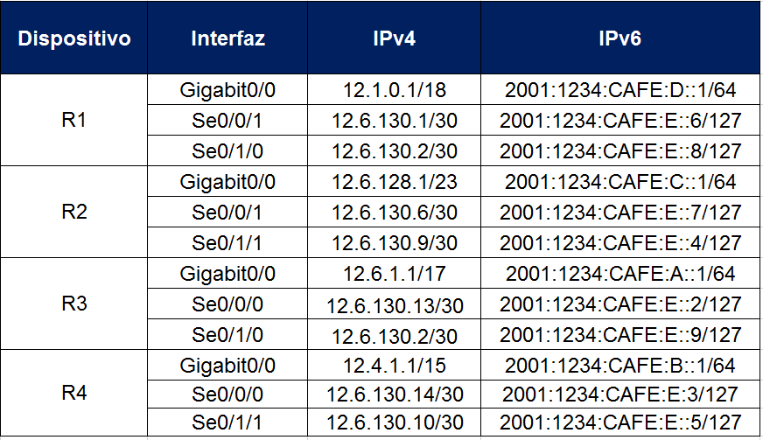**Tabla de Asignación de Direcciones**

